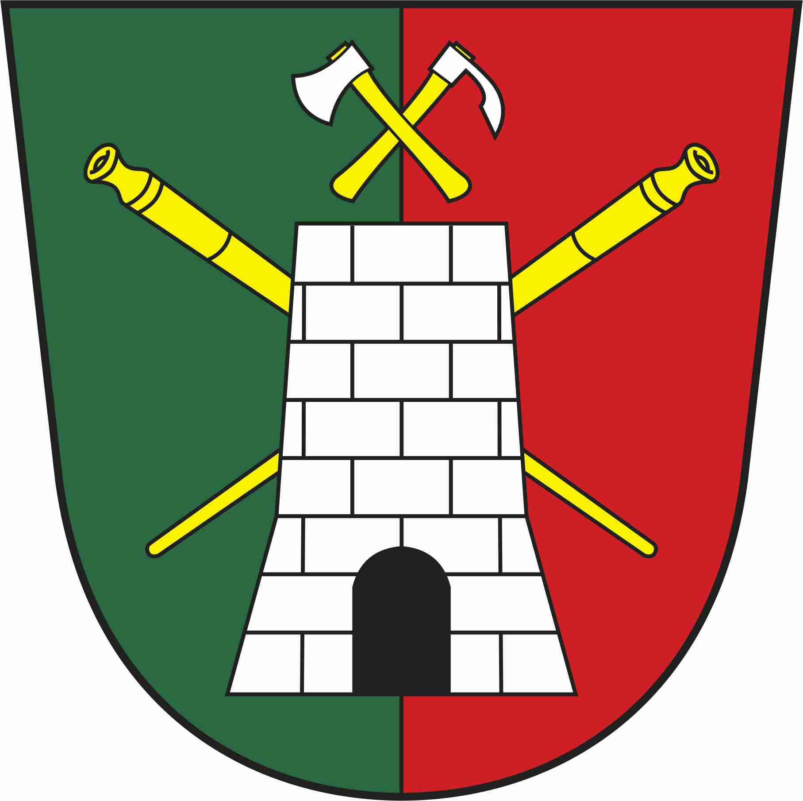
Obec Pec

starosta obce Pec p. Janek Robert, stanovil pro volby do Zastupitelstev krajů, které se budou konat ve dnech
20. a 21. září 2024
níže uvedený
minimální počet členů okrskové volební komise :

okrsková volební komise PEC - 5 členů

Minimální počet členů okrskové volební komise stanovil starosta obce v souladu s ustanovením § 15 odst.1 písm. c) zákona č.130/2000 Sb., o volbách do zastupitelstev krajů.

V Peci dne 22.7.2024
-------------------------------
starosta obce
Janek Robert

